KLUBBTRENINGER VÅREN 2020
Fokus på treningene er o-teknikk. Treningene er for alle over 13 år som mestrer basisferdighetene i orientering
Dato | Oppmøte | Fokus | Annet/Ansvar
14.4 | Hoveodden (Campingen) | Sprintløyper | Egentrening?
21.4 | Hove leir | Fellesstart, orientering i høy fart | Christine
27.4 | Lunderød | O intervall | Christine
4.5 | Lunderød | Postplukk | Christine
12.5 | Granestua | Veivalg, langstrekk | Egentrening?
19.5 | Granestua | Fellesstart, o intervaller | Christine Kveldsmat på Granestua
26.5 | Statens vegvesen | Postplukk Myra Heidalen | Egentrening
2.6 | Statens vegvesen | Kurveorientering Rånaskogen | Christine
9.6 | Arendal Idrettspark | Fellesstart, o intervaller | Christine
16.6 | Klubbmesterskap | Granestua | Jon?

Når:
På tirsdager fra kl. 17.30-19.00. Treningene er på A og B nivå. Målet med treningene er økte o tekniske ferdigheter på tvers av alder og nivå.
Utstyr:
Kompass og o sko/terrengsko

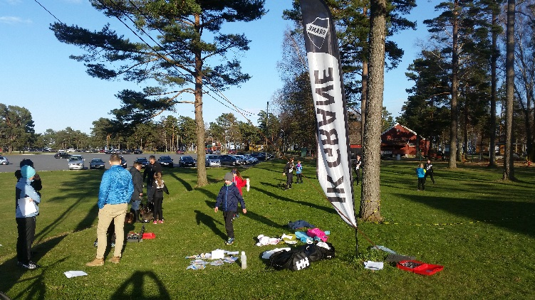 | 